Áður en þú byrjar á teppinu þarftu heklunál sem passar við garnið þitt, javanál og skæri. Það er allt saman. Og auðvitað þennan bækling.
Í þessari uppskrift er notað SMART garn Sandnes garn og heklunál nr.3.5.
Lykkjurnar í munstrunum eru annarsvegar loftlykkjur og hinsvegar stuðlar
Loftlykkjur gerir þú svona:
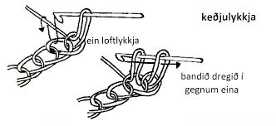
Stuðla gerir þú svona:
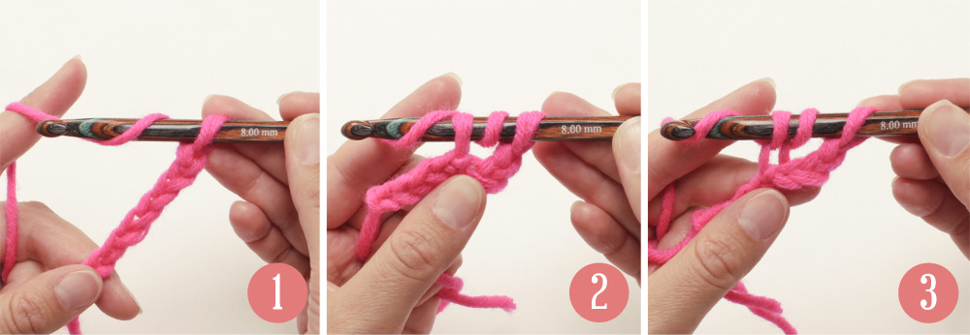

Munstrin þrjú eru á næstu síðu. Munstur 1 er blátt, munstur 2 er gult og munstur 3 er bleikt. Dúllurnar eru heklaðar saman með hvítum og kanturinn utanum sömueiðis.
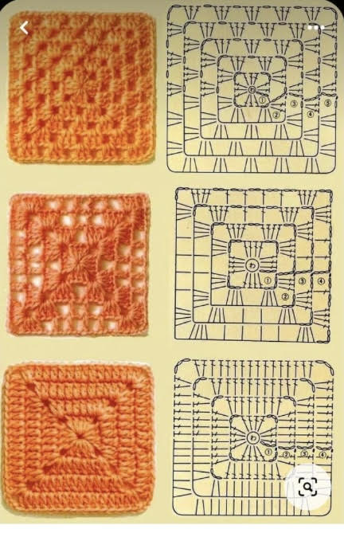

Það er mikilvægt að gæta þess að hekla jafnfast út allt verkefnið, annars verða dúllurnar misstórar og teppið því skakkt. Þær munu hafa sama lykkjufjölda en ekki sömu stærð.
Það er hægt að strekkja dúllurnar, til þess fást sérstök pinnabretti. Mörgum finnst það óþarfi og láta duga að teygja teppið þegar það er þvegið og leggja það til.
Þá er komið að því að hekla dúllurnar saman í teppið.
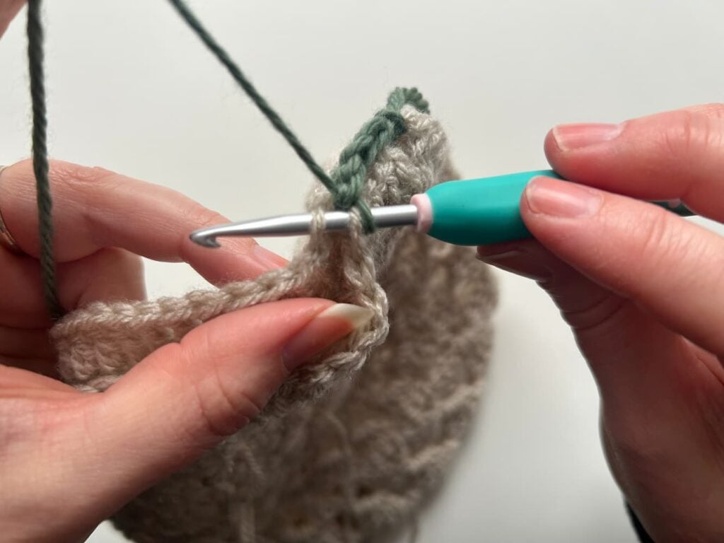
Gættu þess að fara ofan í lykkjuna báðum megin en ekki ofan í öðrumegin og uppúr hinumegin. Lykkjurnar leggjast jafnar og samskeytin verða fallegri. Gættu líka að byrja í samsvarandi lykkju í dúllunum svo munstrin standist rétt á.
Kantinn getur þú byrjað þar sem þú vilt, það breytir engu hvar samskeytin eru. Kanturinn er stuðlaröð eftir teppinu endilöngu. Þegar þú kemur að horni gerir þú hörn eins og í einu af munstrunum og heldur svo áfram með stuðlaröðina. Þegar þú kemur aftur að fyrsta stulinum tengir þú saman fyrsta og síðasta með loftlykkju. Nú getur þú byrjað aðra stuðlaröð eða bundið hnút og gengið frá endunum. Þetta teppi er með tveimur stuðlaröðum í kantinum.
Þá er ekkert eftir annað en ganga frá endum og klippa þá.

